

**"Мұрағаттық анықтамалар беру" мемлекеттік көрсетілетін қызмет регламентін бекіту туралы**

***Күшін жойған***

Алматы қаласы әкімдігінің 2014 жылғы 29 сәуірдегі N 2/310 қаулысы. Алматы қаласы Әділет департаментінде 2014 жылғы 12 мамырда N 1044 болып тіркелді. Күші жойылды - Алматы қаласы әкімдігінің 2015 жылғы 08 маусымдағы № 2/335 қаулысымен

     Ескерту. Күші жойылды - Алматы қаласы әкімдігінің 2015 ж. 08.06  № 2/335 қаулысымен (алғашқы ресми жарияланған күнінен кейін күнтізбелік он күн өткен соң қолданысқа енгізіледі).

      РҚАО-ның ескертпесі.  
     Құжаттың мәтінінде түпнұсқаның пунктуациясы мен орфографиясы сақталған.        
      Қазақстан Республикасының 1998 жылғы 22 желтоқсандағы «Ұлттық мұрағат қоры және мұрағаттар туралы», 2001 жылғы 23 қаңтардағы «Қазақстан Республикасындағы жергілікті мемлекеттік басқару және өзін-өзі басқару туралы», 2013 жылғы 15 сәуірдегі «Мемлекеттік көрсетілетін қызметтер туралы» Заңдарына сәйкес, Қазақстан Республикасы Үкіметінің 2014 жылғы 5 наурыздағы № 183 «Мұрағат ісі саласындағы мемлекеттік көрсетілетін қызметтер стандарттарын бекіту туралы» қаулысын басшылыққа ала отырып, Алматы қаласының әкімдігі **ҚАУЛЫ ЕТЕДІ:**  
      1.
Қоса беріліп отырған «Мұрағаттық анықтамалар беру» мемлекеттік көрсетілетін қызмет регламенті бекітілсін.  
      2.
Алматы қаласы Тілдерді дамыту, мұрағаттар және құжаттама басқармасы осы қаулыны Алматы қаласы әкімдігінің интернет-ресурсында орналастыруды қамтамасыз етсін.  
      3.
Осы қаулының орындалуын бақылау Алматы қаласы әкімінің орынбасары З. Аманжоловаға жүктелсін.  
      4.
Осы қаулы әділет органдарында мемлекеттік тіркеуден өткен күнінен бастап күшіне енеді және ол алғаш ресми жарияланғаннан кейін күнтізбелік он күн өткен соң қолданысқа енгізіледі.  
 

|  |  |
| --- | --- |
| *Алматы қаласының әкімі* | *А. Есімов* |

**Енгізуші:**  
      Алматы қаласы Тілдерді дамыту,  
      мұрағаттар және құжаттама  
      басқармасының басшысы                  М. Ахетов  
**Келісілді:**  
      Алматы қаласы  
      әкімінің орынбасары                    З. Аманжолова  
      Алматы қаласы әкімі аппаратының  
      мемлекеттік қызметтерді көрсету  
      сапасының сақталуын бақылау  
      бөлімінің басшысы                      М. Сүйіндіков  
      Алматы қаласы әкімі аппараты  
      заң бөлімінің басшысы                  А. Қасымова

|  |  |
| --- | --- |
|  | Алматы қаласы әкімдігінің  2014 жылғы «29» сәуірдегі  № 2/310 қаулысымен бекітілген |

**«Мұрағаттық анықтамалар беру»**  
**мемлекеттік көрсетілетін қызмет регламенті**  
**1. Жалпы ережелер**

      1.
Осы «Мұрағаттық анықтамалар беру» мемлекеттік көрсетілетін қызмет регламенті Қазақстан Республикасы Үкіметінің 2014 жылғы 5 наурыздағы № 183 қаулысымен бекітілген «Мұрағаттық анықтамалар беру» мемлекеттік көрсетілетін қызмет стандарты негізінде әзірленді (бұдан әрі – Стандарт).  
      «Мұрағаттық анықтамалар беру» мемлекеттік көрсетілетін қызметті (бұдан әрі – мемлекеттік көрсетілетін қызмет) «Алматы қаласының Орталық мемлекеттік мұрағаты» коммуналдық мемлекеттік мекемесі Алматы қаласы, Шуланов көшесі, 159 мекенжайы бойынша көрсетеді (бұдан әрі – көрсетілетін қызметті беруші).  
      Өтініштерді қабылдау және мемлекеттік қызмет көрсетудің нәтижесін беру:  
      1) көрсетілетін қызметті беруші;  
      2) «Халыққа қызмет көрсету орталығы» (бұдан әрі - ХҚО);  
      3) www.e.gov.kz «электрондық үкiмет» веб-порталы (бұдан әрi – портал) арқылы баламалы негізде жүзеге асырылады.  
      Мемлекеттік қызметті көрсету сұрау салудың ресімделген тіліне қарамастан мемлекеттік немесе орыс тілдерінде жүзеге асырылады.  
      2. Мемлекеттік қызметті көрсету нысаны: ішінара автоматтандырылған және (немесе) қағаз түрінде.  
      3. Мемлекеттік қызметті көрсету нәтижесі:  
      1) көрсетілетін қызметті берушіде, ХҚО-да – мұрағаттық анықтамаларды беру;  
      2) порталда – мұрағаттық анықтамалардың дайын екені туралы хабарлама.  
      Мемлекеттік қызметті көрсету нәтижесін беру нысаны: электрондық және (немесе) қағаз түрінде.  
      4. Мемлекеттік қызмет ақысыз негізде жеке және заңды тұлғаларға (бұдан әрі – көрсетілетін қызметті алушы) әлеуметтік-құқықтық сипаттағы мәселелер жөніндегі мұрағаттық құжаттар негізінде көрсетіледі: еңбек өтілі мен еңбекақысының мөлшерін, жасын, білімі мен біліктілігін, мемлекеттік және ведомстволық наградалармен марапатталуын, зейнетақы жарналары мен әлеуметтік аударымдардың аударылуын, ғылыми дәреже және атақ берілгенін, емделу, қамау орындарында болғанын, көшірілгенін және ақталғанын, экологиялық апат аймақтарында болғанын растайтын, күштеп айдалғаны және репатриацияланғаны туралы, азаматтық хал-жағдайы актілері, мүліктік құқықтар туралы растау.

**2. Мемлекеттік қызмет көрсету үдерісінде**  
**көрсетілетін қызметті берушінің құрылымдық**  
**бөлімшелерінің (қызметкерлерінің) іс-әрекет**  
**тәртібін сипаттау**

      5.
Мемлекеттік қызметті көрсету бойынша рәсімді (іс-әрекеттерді) бастауға көрсетілетін қызметті берушінің көрсетілетін қызметті алушыдан көрсетілетін қызметті алушы үшін растауды қажет мәліметтерді, сондай-ақ ЖСН, пошталық мекенжайын, байланыс телефонын көрсете отырып, еркін нысанда толтырылған өтінішті және осы Регламенттің 13 тармағында көрсетілген мемлекеттік қызметті көрсету үшін қажетті мемлекеттік немесе орыс тілдеріндегі құжаттарды немесе көрсетілетін қызметті алушының электрондық сұрау салуын және (немесе) сенім білдірілген тұлғаның өкілеттігін растайтын құжатты қабылдауы негіз болып табылады.  
      Көрсетілетін қызметті алушының ЭЦҚ болған жағдайда мемлекеттік қызметті портал арқылы электрондық түрде алуға мүмкіндігі бар.  
      6.
Мемлекеттік қызметті көрсету үдерісінің құрамына кіретін рәсімдер (іс-әрекеттер):  
      1) көрсетілетін қызметті беруші маманының немесе ХҚО қызметкерінің құжаттарды қабылдауы және өтінішті тіркеуі;  
      2) көрсетілетін қызметті беруші маманының өтінішті қарауы және ұсынылған құжаттарды тексеруі;  
      3) көрсетілетін қызметті беруші маманының мемлекеттік қызметті көрсету нәтижесін рәсімдеуі;  
      4) көрсетілетін қызметті алушыға немесе ХҚО қызметкеріне көрсетілетін мемлекеттік қызметті көрсету нәтижесін беру.  
      Қызмет көрсетуге рұқсат берілген ұзақ уақыты – 15 (он бес) минут.

**3. Мемлекеттік қызмет көрсету үдерісінде**  
**көрсетілетін қызметті берушінің құрылымдық**  
**бөлімшелерінің (қызметкерлерінің) өзара іс-қимыл**  
**тәртібін сипаттау**

      7.
Мемлекеттік қызмет көрсету үдерісіне қатысатын көрсетілетін қызметті берушінің құрылымдық бөлімшелерінің (қызметкерлерінің) тізбесі:  
      1) көрсетілетін қызметті берушінің құжаттамалық қамтамасыз ету бөлімінің қызметкері;  
      2) көрсетілетін қызметті берушінің басшысы;  
      3) көрсетілетін қызметті берушінің сұрауларды орындау бөлімінің басшысы;  
      4) көрсетілетін қызметті берушінің сұрауларды орындау бөлімінің қызметкері.  
      Көрсетілетін қызметті берушінің бөлімінде құжаттарды тіркеуге рұқсат етілген ең ұзақ уақыт – 15 (он бес) минут.  
      Көрсетілетін қызметті берушінің маманына құжаттарды қарауға берудің рұқсат етілген ең ұзақ уақыты – 15 (он бес) минут.  
      8.
Көрсетілетін қызметті берушінің құрылымдық бөлімшелерінің (қызметкерлерінің) арасындағы рәсімдердің (іс-әрекеттердің) реттілігін сипаттау:  
      1) көрсетілетін қызметті берушінің құжаттамалық қамтамасыз ету бөлімінің қызметкері көрсетілетін қызметті алушыдан (не сенімхат бойынша оның өкілінен) өтініш және мемлекеттік қызметті көрсету үшін қажетті құжаттар келіп түскеннен кейін көрсетілетін қызметті берушінің автоматтандырылған ақпараттық жүйесінде тіркейді, Стандарттың 4 тармағында белгіленген мерзімге сәйкес бақылауға қояды және көрсетілетін қызметті берушінің басшысына қарауға жібереді;  
      2) көрсетілетін қызметті берушінің басшысы қарарға сәйкес көрсетілетін қызметті алушының өтінішін сұрауларды орындау бөлімінің басшысына орындау үшін береді;  
      3) көрсетілетін қызметті берушінің құжаттамалық қамтамасыз ету бөлімінің қызметкері ұсынылған құжаттардың осы Регламенттің 13 тармағына сәйкестігін тексереді;  
      4) көрсетілетін қызметті берушінің маманы ұсынылған құжаттарды тексергеннен және талдағаннан кейін, мемлекеттік қызметті көрсету нәтижесін ресімдейді және қажетті ақпаратты іздестіру және мұрағаттық анықтаманы орындау үшін сұрауларды орындау бөліміне жібереді;  
      5) мемлекеттік қызметті көрсету нәтижесін ресімдегеннен кейін көрсетілетін қызметті берушінің сұрауларды орындау бөлімінің басшысы тиісті құжаттарды көрсетілетін қызметті берушінің басшысына қол қоюға береді және көрсетілетін қызметті берушінің елтаңбалы мөрі қойылады;  
      6) дайын мемлекеттік қызметті көрсету нәтижесі көрсетілетін қызметті алушыға қолхат негізінде немесе ХҚО-ның қызметкеріне тізімге сәйкес қол қойылып беріледі.  
      9.
Көрсетілетін қызметті беруші құжаттарды қабылдауды және мемлекеттік қызмет көрсету нәтижесін беруді – Қазақстан Республикасының еңбек заңнамасына сәйкес демалыс және мереке күндерін қоспағанда, дүйсенбіден бастап жұманы қоса алғанда сағат 9.00-ден 18.00-ге дейін, түскі үзіліс сағат 13.00-ден 14.00-ге дейін жүзеге асырады.  
      Мемлекеттік қызмет алдын ала жазылусыз және жеделдетілген қызмет көрсетусіз, кезек тәртібімен көрсетіледі.  
      10.
Мемлекеттік қызметті көрсету мерзімі:  
      1) көрсетілетін қызметті берушіге, ХҚО-ға құжаттар топтамасын тапсырған сәттен бастап, сондай-ақ порталға жүгінген кезде – күнтізбелік 15 (он бес) күн.  
      Мемлекеттік қызметті көрсету үшін екі немесе одан да көп ұйымдардың, сондай-ақ уақыты бес жылдан асқан кезеңнің құжаттарын зерделеу қажет болған жағдайларда, көрсетілетін қызметті беруші мемлекеттік қызмет көрсету мерзімін күнтізбелік отыз күннен аспайтын мерзімге ұзартады, бұл жайында көрсетілетін қызметті алушыға құжаттар тіркелген күннен бастап күнтізбелік 3 (үш) күн ішінде хабарланады.  
      ХҚО-ға құжаттар топтамасын тапсырған күн мемлекеттік қызметті көрсету мерзіміне кірмейді.  
      Көрсетілетін қызметті беруші арқылы мемлекеттік қызметті көрсету үшін қажетті құжаттарды қабылдау кезінде көрсетілетін қызметті алушыға:  
      1) өтініштің қабылданған күні;  
      2) қоса берілген құжаттардың саны;  
      3) құжаттарды беру күні, уақыты;  
      4) құжаттарды ресімдеуге өтінішті қабылдаған маманның тегі, аты, әкесінің аты көрсетілген тиісті құжаттардың қабылданғаны туралы қолхат беріледі.  
      11.
Көрсетілетін қызметті беруші қызметкерлерінің арасындағы рәсімдер реттілігінің сипаттамасы осы Регламенттің 1 қосымшасына сәйкес кестеде берілген.

**4. ХҚО-мен және көрсетілетін қызмет берушілермен**  
**өзара іс-қимыл жасау тәртібін, сондай-ақ мемлекеттік**  
**қызмет көрсету үдерісінде ақпараттық жүйелерді**  
**қолдану тәртібін сипаттау**

      12.
ХҚО-да құжаттарды қабылдау және мемлекеттік қызмет көрсету нәтижесін беру - Қазақстан Республикасының еңбек заңнамасына және белгіленген жұмыс кестесіне сәйкес демалыс және мереке күндерін қоспағанда, дүйсенбіден бастап сенбіні қоса алғанда, сағат 9.00-ден 20.00-ге дейін үзіліссіз жүзеге асырылады.  
      Мемлекеттік қызмет жеделдетілген қызмет көрсетусіз «электрондық» кезек тәртібімен көрсетіледі, электрондық кезекті портал арқылы броньдауға болады.  
      Мемлекеттік қызметті ХҚО арқылы көрсетуге қажетті құжаттарды қабылдау кезінде көрсетілетін қызметті алушыға:  
      1) өтініштің нөмірі мен қабылданған күні;  
      2) сұрау салынған мемлекеттік көрсетілетін қызметтің түрі;  
      3) қоса берілген құжаттардың саны мен атаулары;  
      4) құжаттарды беретін күні (уақыты) мен орны;  
      5) құжаттарды ресімдеуге өтінішті қабылдаған ХҚО қызметкерінің тегі, аты, әкесінің аты;  
      6) көрсетілетін қызметті алушының тегі, аты, әкесінің аты, көрсетілетін қызметті алушы өкілінің тегі, аты, әкесінің аты және олардың байланыс телефондары көрсетілген тиісті құжаттардың қабылданғаны туралы қолхат беріледі.  
      Көрсетілетін қызметтi алушының жеке басын куәландыратын, жеке тұлғаның уәкілетті өкілінің жеке басын куәландыратын құжаттардың мәліметтерін және мемлекеттік ақпараттық жүйелердегі құжаттарды ХҚО-ның қызметкері тиісті мемлекеттік ақпараттық жүйелерден мемлекеттік органдардың уәкiлеттi тұлғаларының ЭЦҚ-мен куәландырылған электрондық құжаттар түрінде алады.  
      ХҚО-ның қызметкері құжаттар түпнұсқаларының түпнұсқалығын салыстырып тексереді, содан кейін түпнұсқаларды көрсетілетін қызметті алушыға қайтарады.  
      13.
Көрсетілетін қызметті алушы (не сенiмхат бойынша оның өкiлi) жүгінген кезде мемлекеттік қызметті көрсету үшін қажетті құжаттардың тізбесі:  
      1) көрсетілетін қызметті берушіге:  
      жеке басты куәландыратын құжат және (немесе) сенім білдірілген адамның өкілеттілігін растайтын құжат (көрсетілетін қызметті алушының жеке басын сәйкестендіру үшін);  
      көрсетілетін қызметті алушы үшін растауды қажет ететін мәліметтерді, сондай-ақ ЖСН, почталық мекенжайын, байланыс телефонын көрсете отырып, еркін нысанда толтырылған өтінім;  
      2) ХҚО-ға:  
      жеке басты куәландыратын құжат және (немесе) сенім білдірілген адамның өкілеттілігін растайтын құжат (көрсетілетін қызметті алушының жеке басын сәйкестендіру үшін);  
      осы мемлекеттік көрсетілетін қызмет стандартына 1 қосымшаға сәйкес нысан бойынша көрсетілетін қызметті алушы үшін растауды қажет ететін мәліметтерді, сондай-ақ ЖСН, почталық мекенжайын, байланыс телефонын көрсете отырып толтырылған өтініш.  
      3) порталға:  
      көрсетілетін қызметті алушының ЭЦҚ-мен куәландырылған электрондық құжат нысанындағы сұрау салу.  
      Мемлекеттік қызметті көрсету мәселелері жөнінде, сондай-ақ мемлекеттік қызмет көрсету барысы туралы ақпарат мемлекеттік қызмет көрсету мәселелері жөніндегі бірыңғай байланыс орталығының 1414 телефоны бойынша беріледі.  
      14.
ХҚО-да мемлекеттік көрсетілетін қызметтің дайын нәтижесін оның қызметкері қолхат негізінде, жеке басты куәландыратын құжатты және (немесе) сенім білдірілген адамның өкілеттілігін растайтын құжатты ұсынған кезде (көрсетілетін қызметті алушының немесе сенім білдірілген адамның жеке басын сәйкестендіру үшін) береді.  
      15. Порталда мемлекеттік көрсетілетін қызмет нәтижесі – мұрағаттық анықтамалардың дайын екені туралы хабарлама болып табылады.  
      Портал арқылы өтініш білдірген кезде дайын құжаттарды беру көрсетілетін қызметті берушіде жүзеге асырылады.  
      14. Мемлекеттік қызмет көрсету үдерісінде рәсімдер (іс-әрекеттер) кезектілігінің, көрсетілетін қызметті беруші мамандарының өзара іс-қимылының толық сипаттамасы, сондай-ақ ХҚО-мен өзара іс-қимыл тәртібінің және мемлекеттік қызметті көрсету үдерісінде ақпараттық жүйелерді пайдалану тәртібінің сипаттамасы осы Регламенттің 2 қосымшасына сәйкес графикалық түрде көрсетілген.  
      17.
Мемлекеттік қызмет көрсету процесінде рәсімдердің (іс-әрекеттердің) кезектілігін, көрсетілетін қызметті берушінің құрылымдық бөлімшелерінің (қызметкерлерінің) өзара іс-қимылдарының толық сипаттамасы, сонымен қатар халыққа қызмет көрсету орталығымен өзара іс-қимыл тәртібінің және мемлекеттік қызмет көрсету процесінде ақпараттық жүйелерді қолдану тәртібінің сипаттамасы осы Регламенттің 3, 4, 5 қосымшаларына сәйкес мемлекеттік қызмет көрсетудің бизнес-процестерінің анықтамалығында көрсетіледі  
     Ескерту. Регламент 17-тармақпен толықтырылды - Алматы қаласы әкімдігінің 20.10.2014 № 4/859 қаулысымен (алғаш ресми жарияланғаннан кейін күнтізбелік он күн өткен соң қолданысқа енгізіледі).

|  |  |
| --- | --- |
|  | Мұрағаттық анықтамалар беру»  мемлекеттік көрсетілетін қызмет  регламентіне  1 қосымша |

**Көрсетілетін қызмет берушінің құрылымдық**  
**бөлімшелерінің (қызметкерлерінің) арасында**  
**рәсімдердің (іс-әрекеттердің) кезектілігін сипаттау**

|  |  |  |  |  |  |  |
| --- | --- | --- | --- | --- | --- | --- |
| 1 | Іс-әрекеттің  (жұмыс барысы,  ағымының) № | 2 | 3 | 4 | 5 | 6 |
| 2 | Көрсетілетін  қызметті  берушінің  құрылымдық  бөлімшелерінің  (қызметкер-  лерінің)  тізбесі | Көрсеті-  летін  қызметті  беруші-  нің  құжатта-  малық  қамтама-  сыз ету бөлімі | Көрсеті-  летін  қызметті  беруші-  нің  басшысы | Бөлім  басшысы не  бөлімнің  маманы | Көрсеті-  летін  қызметті  беруші-  нің  басшысы | Көрсеті-  летін  қызметті  берушінің  құжатта-  малық  қамтама-  сыз ету  бөлімі |
| 3 | Рәсімдер  (іс-әрекеттер)  кезектілі-  гінің  сипаттамасы | Тізілімге  сәйкес  құжат-  тарды  қабылдау | Бөлім  басшысы-  на немесе  бөлім  маманына  қарауға  жолдайды | Құжаттарды  қабылдау  және  тексеру,  құжаттарға  талдау жасау,  «МЭА»  автомат-  тандырылған  ақпараттық  жүйесіне  мәліметтер  енгізу,  мұрағаттық  анықтама-  ларды  ресімдеу | Мұрағат  тық  анықта-  маларға  қол қою,  көрсеті-  летін  қызмет  берушінің  елтаңбалы  мөрін  басу | Дайын  құжатты  көрсеті-  летін  қызмет  алушыға  қолхат  негізінде  немесе  орталық  қызмет-  керіне  тізілім  бойынша  беру |
| 4 | Аяқталу  нысаны  (мұрағаттық  анықтамалар) | Журналға  тіркеу  және  құжат-  тарды  қарауға  беру | Көрсеті-  летін  қызметті  беруші-  нің  журналы  на белгі  қою және  құжат-  тарды  қарауға  беру | Көрсетіле-  тін  қызметті  берушінің  басшысына  мұрағаттық  анықтаманы  қол қоюға  жолдау | Беру үшін  құжаттама-  лық  қамтама-  сыз ету  бөліміне  жіберу | Көрсеті-  летін  қызметті  алушының  немесе  орталық  қызмет-  керінің  құжатты  алуы |
| 5 | Әрбір  рәсімнің  ұзақтығы | 30 минут | 15 минут | 15  күнтіз-  белік күн,  мемлекет-  тік қызметті  көрсету  үшін екі  немесе  одан да көп  ұйымдардың,  сондай-ақ  бес жылдан  асқан  кезеңнің  құжаттарын  зерделеу  қажет болған  жағдайларда,  көрсетілетін  қызметті  беруші  мемлекеттік  қызмет  көрсету  мерзімін отыз  күнтізбелік  күннен  аспайтын  мерзімге  ұзарта  алады, бұл  туралы  құжаттар  тіркелген  күннен бастап  3 (үш) жұмыс  күнінің ішінде  көрсетілетін  қызметті  алушыға  хабарланады. | 30 минут | 15 минут |

|  |  |
| --- | --- |
|  | Мұрағаттық анықтамалар беру»  мемлекеттік көрсетілетін қызмет  регламентіне  2 қосымша |

**Функционалдық өзара іс-қимыл диаграммасы**

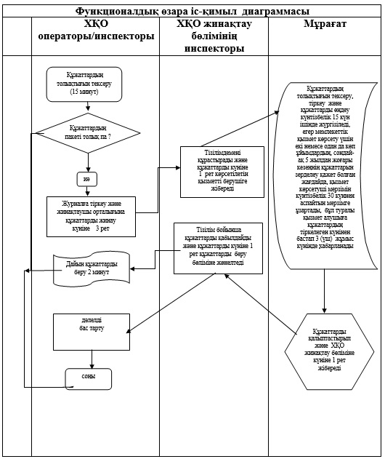  
 

|  |  |
| --- | --- |
|  | «Мұрағаттық анықтамалар  беру» мемлекеттік көрсетілетін  қызметтің регламентіне  3 қосымша |

**Көрсетілетін қызметті беруші арқылы «Мұрағаттық анықтамалар беру» мемлекеттік қызмет көрсетудің бизнес-процестерінің анықтамалығы**

     Ескерту. Регламент 3-қосымшамен толықтырылды - Алматы қаласы әкімдігінің 20.10.2014 № 4/859 қаулысымен (алғаш ресми жарияланғаннан кейін күнтізбелік он күн өткен соң қолданысқа енгізіледі).  
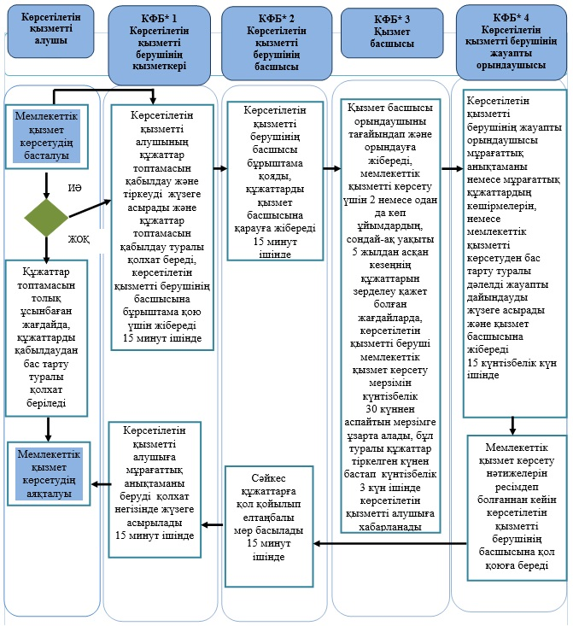  
   
            *ҚФБ - құрылымдық-функционалдық бірлік: көрсетілетін қызметті берушінің құрылымдық бөлімшелерінің (қызметкерлерінің), халыққа қызмет көрсету орталықтарының, «электрондық үкімет» веб-порталының өзара іс-қимылдары;  
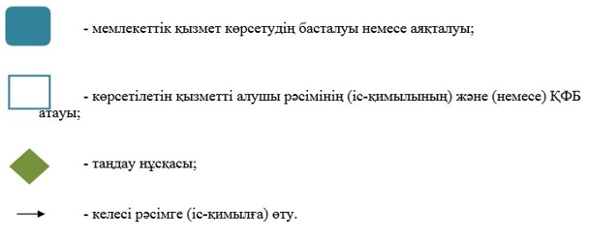  
 

|  |  |
| --- | --- |
|  | «Мұрағаттық анықтамалар  беру» мемлекеттік көрсетілетін  қызметтің регламентіне  4 қосымша |

**ХҚО арқылы «Мұрағаттық анықтамалар беру» мемлекеттік қызмет көрсетудің бизнес-процестерінің анықтамалығы**

     Ескерту. Регламент 4-қосымшамен толықтырылды - Алматы қаласы әкімдігінің 20.10.2014 № 4/859 қаулысымен (алғаш ресми жарияланғаннан кейін күнтізбелік он күн өткен соң қолданысқа енгізіледі).  
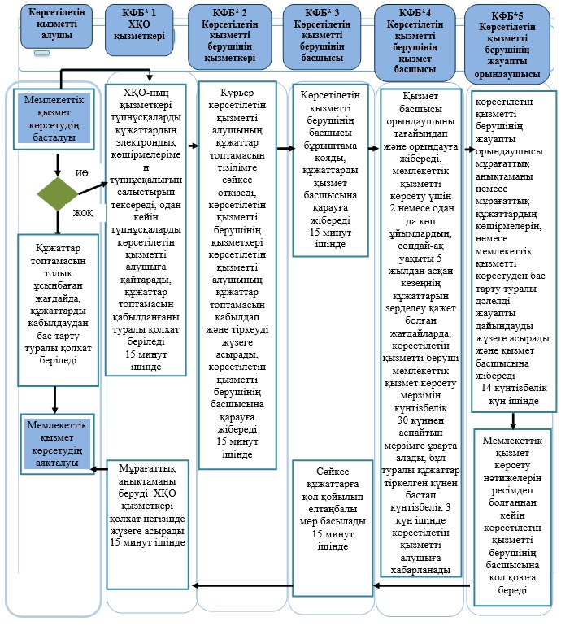  
   
            *ҚФБ - құрылымдық-функционалдық бірлік: көрсетілетін қызметті берушінің құрылымдық бөлімшелерінің (қызметкерлерінің), халыққа қызмет көрсету орталықтарының, «электрондық үкімет» веб-порталының өзара іс-қимылдары;  
  
 

|  |  |
| --- | --- |
|  | «Мұрағаттық анықтамалар беру» мемлекеттік көрсетілетін  қызметтің регламентіне  5 қосымша |

**«Электрондық үкіметтің» веб-порталы арқылы «Мұрағаттық анықтамалар беру» мемлекеттік қызмет көрсетудің бизнес-процестерінің анықтамалығы**

     Ескерту. Регламент 5-қосымшамен толықтырылды - Алматы қаласы әкімдігінің 20.10.2014 № 4/859 қаулысымен (алғаш ресми жарияланғаннан кейін күнтізбелік он күн өткен соң қолданысқа енгізіледі).  
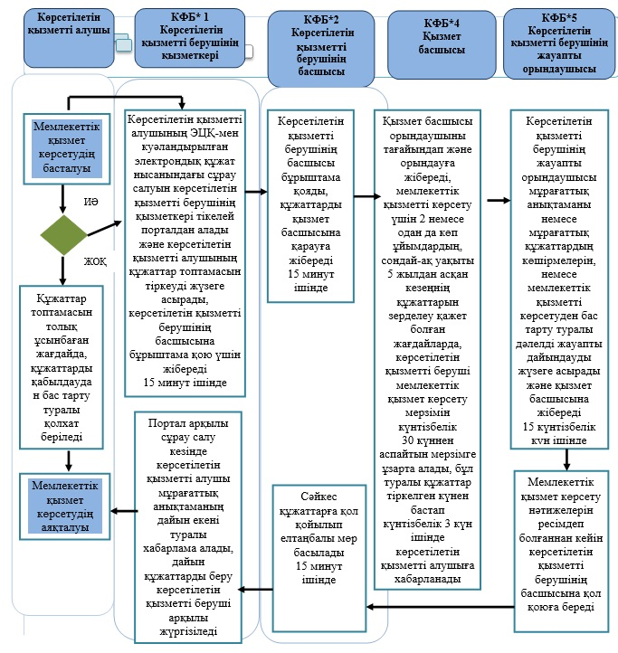  
   
            *ҚФБ - құрылымдық-функционалдық бірлік: көрсетілетін қызметті берушінің құрылымдық бөлімшелерінің (қызметкерлерінің), халыққа қызмет көрсету орталықтарының, «электрондық үкімет» веб-порталының өзара іс-қимылдары;  
  
 

© 2012. Қазақстан Республикасы Әділет министрлігінің «Қазақстан Республикасының Заңнама және құқықтық ақпарат институты» ШЖҚ РМК